باج افزار چیست ؟ روش های حذف و مقابله با باج افزار و آشنایی با انواع آن
طی چند روز گذشته حملات سایبری بی سابقه ای در کل جهان با سوءاستفاده از نشت اطلاعات از آژانس امنیت ملی آمریکا آغاز شده است. حمله سایبری از طریق یک باج افزار به نام WannaCry و نفوذ به سیستم عامل ویندوز مایکروسافت انتشار یافته است. بزرگترین حمله آلوده کردن به باج‌افزار. این چند مورد از تیترهای خبری است که طی چند روز گذشته شاهد آن بودیم. در تمام این تیترها از باج افزار صحبت شده است. اما باج افزار چیست؟ نحوه عملکرد باج افزار یا Ransomware چگونه است؟ چگونه خود را از باج افزار محافظت کنیم؟

انواع باج افزار و روش های مقابله و جلوگیری از آلوده شدن سیستم به باج افزار
What Is Ransomware and How Can I Protect Myself?
باج افزارها یک سری از بدافزارها هستند که با تکثیر در سیستم کاربر بر روی اطلاعات کاربر رمزگذاری کرده ودسترسی کاربران به اطلاعاتشان را محدود می کند. باج افزارها برای اینکه کلیدهای مورد نیا برای دسترسی به اطلاعات را به شا بازگرداندن ا شما می خواهند که به آنها پول بدهید و شما مجبور هستید که این پول را پرداخت کنید.
در چند سال گذشته، باج افزارها به هزاران کسب و کار کوچک، سازمان های دولتی و خصوصی در آمریکای شمالی حمله کرده و میلیون ها نفر را آلوده کرده است. باج افزارها در ابتدا سیستم های ویندوز را تحت تاثیر قرار می دادند اما بعدها به دستگاه های اندرویدی و حتی مکینتاش گسترش داده شد. در ادامه پست امروز ما به معقوله مهم و حیاتی باج افزارها می پردازیم.


باج افزار چیست؟
باج‌افزار ‌یا Ransomware نوعی بدافزار هستند که اطلاعات شما را رمزگذاری و یا صفحه نمایش شما را قفل می کنند و برای باز کردن قفل یا رمز از شما باج می خواهند که اغلب به صورت پول یا بیت کوین است. کاربر برای بازیابی اطلاعاتش باید مبلغی را پرداخت کند اما نحوه پرداخت این مبلغ به این صورت است که قربانی نتواند پول را پس بگیرد به طور مثال از پول الکترونیکی استفاده می کنند.

باج افزار چگونه کار می کند؟
به طور کلی دو نوع باج افزار وجود دارد باج افزارهای رمزگذار یا crypto که روی برخی و یا همه فایل های سیستم قربانی رمزگذاری می کند و نوع دیگر باج افزارهایی هستند که صفحه نمایش شما را قفل کرده و رابط کاربر را غیرفعال می کنند به این باج افزارها locker گفته می شود. اغلب باج افزارها سیستم شما به سبک اسب تروا آلوده می کنند. وقتی که شما یکی از پیوست های موجود در ایمیل خود را باز می کنید وارد یک وب سایت مخرب شده و یا یک نرم افزار آلوده از اینترنت به طور مخفیانه دانلود می شود و روی سیستم شما اجرا می شوند و سیستم شما را آلوده می کند، به همین دلیل پیشنهاد میکنیم قبل از باز کردن محتویات ایمیل حتما آن را اسکن کنید.
پس از نصب باج افزار قفل گذار یا locker رابط کاربری قفل و مسدود خواهد شد. روی صفحه نمایش شما یک بنر که نشان می دهد کامپیتور قفل شده است نشان داده می شود و صفحه کلید و ماوس کار نخواهد کرد. باج افزار رمزگذار رابط کاربر را قفل نمی کند در عوض در عرض چند دقیقه اطلاعات شما مانند تصاویر و اسناد و غیره را قفل می کند. این فایل ها با یک کلید بسیار قوی رمزگذاری می شود و سپس یک یادداشت نمایش داده می شود و طراح باج افزار برای باز کردن فایل های شما درخواست پول می کند. در این حالت کاربر می تواند به فایل های دیگری که رمزگذاری نشده است دسترسی پیدا کند.
پس از پرداخت باج برای قربانی یک کلید عددی برای باز کردن قفل صفحه ی فایل های رمزگذاری شده ارسال می شود.

آشنایی کامل با انواع باج افزارها
به طور کلی سه نوع باج افزار وجود دارد که به صورت زیر است:
Scareware یا ترس افزار هم ساده ترین باج افزار است و به این صورت عمل می کند که کاربر فکر کند که سیستم اش ویروسی شده است و با نصب scareware می توانند ویروس را حذف کنند. وقتی که این بدافزار روی سیستم اجرا شد از طریق پیغام ها و یا پاپ آپ ها اعلام می کند که باید مبلغی پرداخت کنند و اجازه اجرای برنامه های دیگر را نمی دهد.
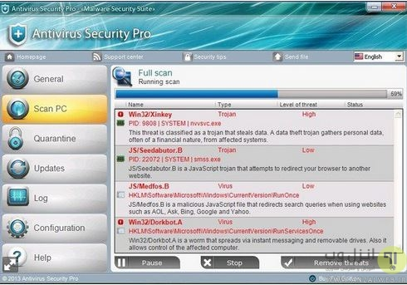
باج افزار lock screen viruses صفحه نمایش را قفل می کند و به هیچ طریق اجازه استفاده از کامپیوتر را نمی دهد. پس از شروع ویندوز یک پنجره به اندازه صفحه نمایشگر باز می شود و معمولا می گوید که از طرف اف بی آی یا وزارت دادگستری است و شما قانونی را نقض کردید و باید جریمه پرداخت کنید
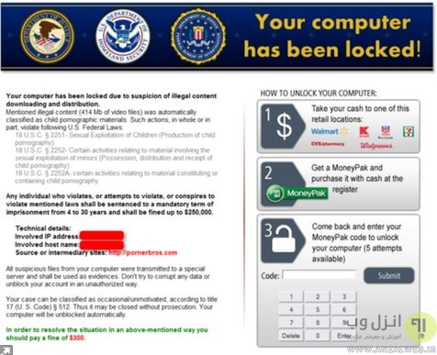
باج افزار the really nasty stuff بدترین نوع نرم افزار رمزگذاری است مانند locky ، چونکه تا زمانی که شما مبلغی را پراخت نکنید فایل ها را قفل می کند. برای بازیابی اطلاعاتتان باید قبلا نسخه پشتیبان تهیه کرده باشید.
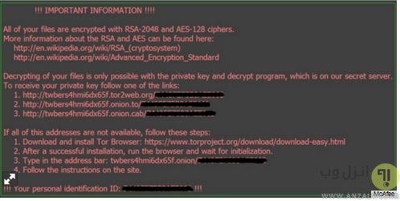

باج افزار AIDS
باج افزار AIDS به این صورت عمل می کند که خود را جایگزین فایل Autoexec.bat می کند و تعداد دفعات بوت شدن کامپیوتر را می شمارد وقتی که سیستم n بار بوت شد این باج افزار دایرکتورهای را پنهان می کند و فایل ها را رمزگذاری می کند. قربانی باید در مهلت زمانی تعیین شده (۹۰ روز) باج را پرداخت کند.

باج افزار روتون
با اجرای باج افزار روتون به کاربر پیغامی نشان داده می شود که به دلیل انجام کارهای غیرقانونی مثل استفاده از نرم افزارهای کرک شده سیستم شما قفل شده است و برای اینکه کاربر باور کند آدرس آی پی و عکس هایی که از وب کم گرفته شده است را به قربانی نشان می دهد و کاربر برای اینکه اطلاعاتش را بازیابی کند باید این جریمه یا باج را پرداخت کند.

باج افزار کریپتولاکر
باج افزار کریپتولاکر فایلهایی که یک پسوند خاص را دارند را با یک کلید عمومی ۲۰۴۸ رمزنگاری می کند و به کاربران ۳ روز مهلت می دهد تا باج را پرداخت کند در صورتی که شما باج را پرداخت نکنید کلید خصوصی این رمزنگاری را حذف می کند.

باج افزار WannaCry
باج افزار Wanna Decryptor تمامی فایل های موجود بر روی کامپیوتر کاربر را قفل (رمزنگاری) می کند و در ازای بازگردانی آنها تقاضای پرداخت باج می کند. در حال حاضر برای بازگردانی فایل ها راه دیگری جز پرداخت باج ۳۰۰ دلاری وجود ندارد.

آموزش حذف و مقابله با باج افزار در ویندوز ۱۰ ، ۸٫۱ ، ۸ و ویندوز ۷
اگر باج افزار مانع ورود به ویندوز و یا اجرای برنامه ها می شود شما می توانید سعی کنید که سیستم را به عقب برگردانید. انجام این کار تاثیری در فایل های شخصی شما ندارد اما فایل های سیستمی و برنامه ها به یک زمان خاص برمی گردد. بازیابی سیستم ویژگی است که باید از قبل فعال باشد. در ویندوز به صورت پیش فرض فعال است

حذف باج افزار در ویندوز ۷
هنگام بالا آمدن سیستم به طور پی در پی کلید F8 را فشار دهید
منوی بوت نمایش داده می شود
گزینه Repair your computer را انتخاب کنید و enter را فشار دهید
شما به عنوان یک کاربر وارد می شوید نام اکانت ویندوز خود را انتخاب کنید و رمز خود را وارد کنید
پس از ورود system restore را کلیک کنید. اگر سیستم ریستور شما کار نمیکند حتما آموزش قبلی ما در زمینه زمانی که System Restore ویندوز۷ کار نمیکند،چه کار کنیم؟ مطالعه کنید.

پاک کردن و مقابله با باج افزار در ویندوز ۱۰ ، ۸ و ۸٫۱
کلید Shift را نگه دارید و بر روی Restart کلیک کنید. این گزینه از طریق آیکن Power قابل دسترس است.
بعد از Restart شدن منتظر بمانید قطعا برای شما Advanced Startup Options نمایش داده می شود.
از میان گزینه های System Restore ، Advanced Startup را انتخاب کنید.
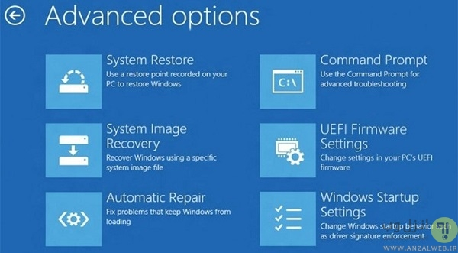
اگر System Restore به شما کمکی نمی کند و هنوز نمی توانید وارد ویندوز شوید، سعی کنید یک اسکنر ویروس را از طریق دیسک بوت و یا درایو USB اجرا کنید.Avast, AVG, Avira, Kaspersky, Norton ,… همه آنتی ویروس هایی هستند که از طریق دیسک بوت اجرا می شوند.
اگر از طریق System Restore و آنتی ویروس، باج افزار مسدود کننده شما از بین نرفت شما مجبور هستید که سیستم عامل خود را دوباره نصب کنید. اگر system restore شما کار نمی کند به شما پیشنهاد می کنم که پست ۱۲ روش تعمیر و رفع مشکل کار نکردن System Restore ویندوز را مطالعه کنید.

بازیابی فایل های مخفی و رمزگذاری شده باج افزار
اگر شما خوش شانس باشید بد افزار تنها فایل های شما را مخفی کرده است و آنها را رمزگذاری نکرده است.

بازیابی فایل های مخفی در ویندوز ۷
computer را باز کنید
منوی organize را انتخاب کنید
folder and search options را انتخاب می کنیم.
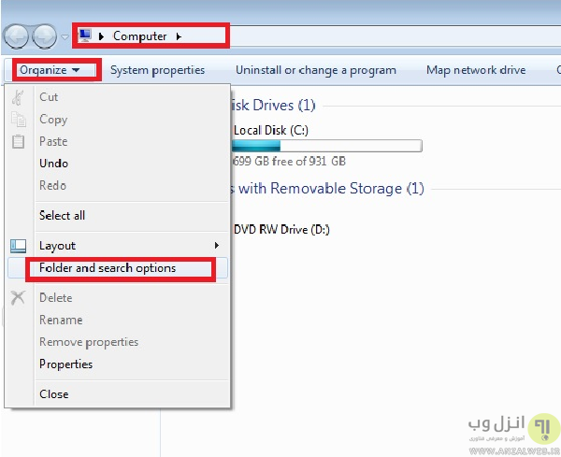
سربرگ View را انتخاب می کنیم
Show hidden files, folders, and drives را انتخاب می کنیم و ok را کلیک می کنیم.
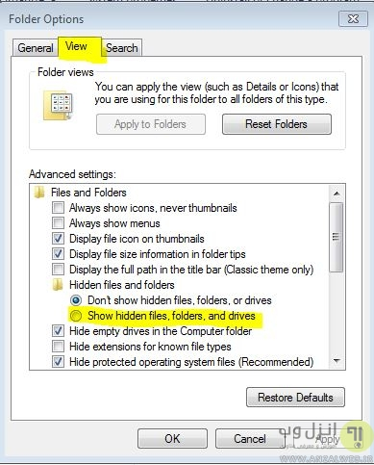

بازیابی فایل های مخفی در ویندوز ۸ , ۸٫۱ و ۱۰
پنجره فایل اکسپلورر را باز کنید
سربرگ View را انتخاب می کنیم
Hidden را چک کنید.
اگر با این روش به فایل هایتان دسترسی پیدا نکنید متاسفانه داده های شما رمزگذاری شده است. و کلید خصوصی در سرور طراح باج افزار ذخیره شده است و شما به آن دسترسی ندارید و مجبور به پرداخت باج می شوید. به همین دلیل است که مدام به شما توصیه میکنیم که از اطلاعاتتان نسخه پشتیبان تهیه کنید.

چگونه خودم را از باج افزار محافظت کنم؟
اگر ایمیل ناشناسی دریافت می کنید، روی لینک های داخل آن کلیک نکنید. اگر پنجره ناخواسته ای باز می شود و پیام هشدار غیر مترقبه ای می بینید، آن را با کلیک روی ضربدر گوشه بالای پنجره ببندید. همچنین پنجره های تبلیغاتی و ناخواسته یا همان پاپ آپ ها را در بخش تنظیمات مرورگر غیر فعال نمایید.
آنتی ویروس و فایروال را روی سیستم خود داشته باشید و آنها را مرتب بروز کنید.
به شکل مرتب از داده های حساس خود نسخه پشتیبان تهیه کنید.
هرگز وارد هر سایتی نشوید؛ مخصوصا سایت هایی که دارای محتوای مستهجن و فیلم های غیر اخلاقی هستند. کامپیوتر شما به راحتی می تواند با یک بار بازدید شما از سایت های غیر قابل اعتماد، آلوده به باج افزار شود.

۶ آنتی – باج افزارها برای محافظت از فایل های شما

۱- Trend Micro Internet Security
ترند میکرو اینترنت سکیوریتی یکی از کمپانی هایی است که اعلام می کند اگر از ابزار Internet Security شرکت استفاده کنید در برابر حلمه بدافزار WannaCry در امان هستید. نرم افزار Internet Security از شرکت Trend Micro شما را از کلاهبرداری های ایمیلی محافظت می کند و باج افزار و سایر تهدیدات آنلاین را قبل از رسیدن به کامپیوتر شما متوقف می کند. ویژگی های دیگری که این آنتی باج افزار برای شما به ارمغان می آورد حفظ حریم خصوصی شما در رسانه های اجتماعی، محدود کردن کودکان برای دسترسی به صفحات مختلف وب و توانایی بهینه سازی عملکرد است.
اگر رایانه شما توسط باج ابزارها آسیب دیده باشد شرکت Trend Micro راه حل های رایگان دیگری مانند Crypto Ransomware File Decryptor Tool و Lock Screen Ransomware Tool را به شما ارائه می دهد. هر دو ابزار به صورت رایگان در دسترس هستند.
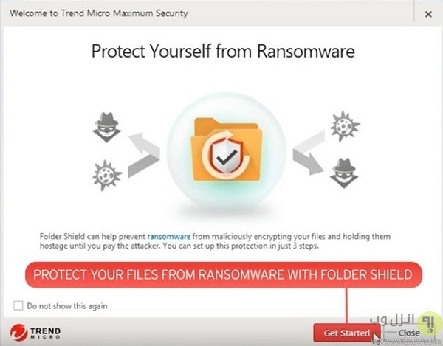

۲- Zemana Antimalware
نرم افزار Zemana antimalware برنامه آنتی تروجان مورد علاقه من برای ویندو است. این یک برنامه امنیتی سبک وزن است که حفاظت بسیار زیادی را در برابر باج افزارها به ارمغان می آورد. با توجه به افزایش حمله باج افزارها Zemana ادعا می کند که روی بهترین برنامه های آنتی باج افزار سرمایه گذاری کرده است. در واقع افرادی که در MRG Effitas مشغول به کار هستند ابزار Zemana را بهترین ابزار برای مقابله با باج افزارها می دانند. Zemana Antimalwareهمچنین نرم افزارهای ضد جاسوسی، ابزارهای تبلیغاتی مزاحم و سایر نرم افزارهای مخرب را شناسایی و حذف می کند.

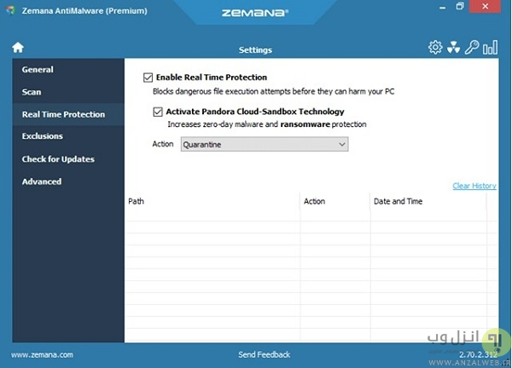

۳-Bitdefender Internet Security
شرکت Bitdefender یکی از نام های مشهور و محبوب است که ابزارهای آنتی ویروس را می سازد. این شرکت ادعا می کند که نرم افزار Bitdefender Internet Security شان در برابر تهدیدات امنیتی حافظت نهایی را شامل می شود و از آخرین تهدیدات باج افزار محافظت پیشرفته می کند. با این نرم افزار آنتی باج افزار شما حتی می توانید فایل های مهم خود را در یک محافظ خاص قرار دهید و مطمئن باشید که این اطلاعات مهم شما تحت تاثیر باج افزارها قرار نمی گیرند.

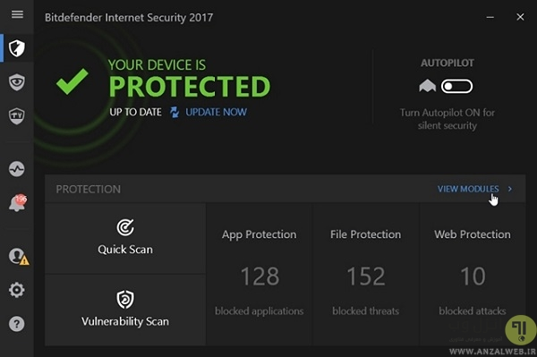

۴- Malwarebytes
همانطور که از نام برنامه Malwarebytes مشخص است این برنامه یک نرم افزار آنتی باج افزار است که سیستم شما را از آلوده شدن محافظت می کند. این نرم افزار تشخیص دقیقی را ارائه می دهد و ویژگی های تخصصی برای محافظت در برابر باج افزارها دارد. Malwarebytes ادعا می کند که تکنولوژی نسل بعدی را برای محافظت از فایل های خود در برابر باج افزار را به ارمغان می آورد. به لطف آنتی تروجان، ضد جاسوسی و تکنولوژی Anti-rootkit در این ابزار، بدافزارها فورا شناسایی می شوند و از بین می روند. Malwarebytes همچنین از مرورگرهای شما و سایر نرم افزارهایی که به اینترنت وصل می شوند دفاع می کند، همچنین وب سایت های جعلی و آلوده را شناسایی می کند. به طور کلی Malwarebytes مسلما بهترین نرم افزار تشخیص و حذف بدافزار است.

